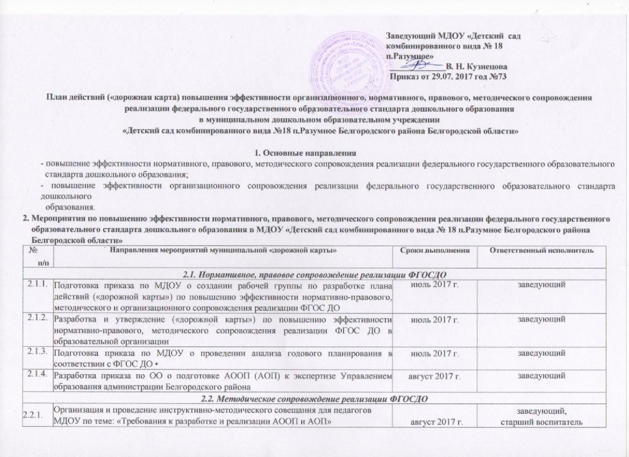
2.2.2. | Организация участия специалистов в семинаре, в рамках которого будет рассмотрен вопрос об особенностях разработки АООП (АОП) для детей с ОВЗ | сентябрь 2017 г. | старший воспитатель, воспитатели, музыкальный руководитель,  педагог-психолог
2.3. Организационное сопровождение реализации ФГОС ДО
2.3.1. | Организация мониторинга соответствия развивающей предметно-пространственной среды образовательных организаций требованиям ФГОС ДО | июль 2017 г. | старший воспитатель,  воспитатели групп
2.3.2. | Организация оперативного мониторинга использования парциальных программ в МДОУ в ООП ДО в части, формируемой участниками образовательных отношений и в дополнительных общеобразовательных программах образовательной организации | август 2017 г. | заведующий,  старший воспитатель
2.3.3. | Организация обсуждения результатов проведения мониторинга соответствия РППС и оперативного мониторинга парциальных программ на заседании педагогического совета в МДОУ | август 2017 г. | старший воспитатель
2.3.4. | Внесение изменений в ООП ДО в часть, формируемую участниками образовательных отношений | август 2017 г. | старший воспитатель,  рабочая группа
2.3.5. | Подготовка к экспертизе ООП ДО согласно графику, утвержденному Управлением образования администрации Белгородского района | сентябрь 2017 г. | старший воспитатель,  рабочая группа
2.3.6. | Подготовка к экспертизе АООП (АОП) для детей с ОВЗ | август 2017 г. | старший воспитатель,  рабочая группа
2.3.7. | Ознакомление педагогических работников с результатами экспертизы АООП (АОП) для детей с ОВЗ на заседании педагогического совета | ноябрь 2017 г. | заведующий,  старший воспитатель
2.3.8. | Ознакомление педагогических работников с результатами экспертизы ООП - ОП ДОУ на заседании педагогического совета | ноябрь, 2017 г. | заведующий,  старший воспитатель
2.3.9. | Подготовка пакета документов по организации дополнительных образовательных услуг в МДОУ | сентябрь 2017 г. | заведующий,  старший воспитатель

